**BAZY DANYCH**

**WIOLETTA ŁUPKOWSKA, 244831**

**LISTA 4**

**PONIEDZIAŁEK, 15:15**

**1.**

|  |  |  |  |
| --- | --- | --- | --- |
| klienci | | | |
| ID_klienta | imie | adres | tytuł |
| 1 | Janina Nowak | Jasna 5/1, Miasto X | Pani |
| 2 | Adam Adamski | Zimowa 44, Miasto X | Pan |
| 3 | Adam Kokoszka | Jasna 5/1, Miasto X | Pan |

|  |  |  |
| --- | --- | --- |
| filmy | | |
| ID_filmu | tytulFilmu | kategoria |
| 1 | Bogowie | Biograficzny |
| 2 | Starcie tytanów | Akcja |
| 3 | Lejdis | Komedia |
| 4 | Testosteron | Komedia |
| 5 | Iniemamocni 2 | Familijny |

|  |  |  |
| --- | --- | --- |
| wypozyczenia | | |
| ID_wypozyczenia | ID_filmu | ID_klienta |
| 1 | 1 | 1 |
| 1 | 2 | 1 |
| 2 | 3 | 2 |
| 2 | 4 | 2 |
| 3 | 2 | 3 |
| 4 | 5 | 4 |

1NF: Rozbite zostały atrybuty złożone tj. „wypożyczone filmy” i „kategoria”.

Jeden klient będzie posiadał jeden adres oraz jeden tytuł, w tabeli adres i tytuł były powielane.

Wypożyczenie łączy ze sobą klienta oraz film. Jeden klient może wypożyczyć wiele filmów, jeden film (jego kopie) może być wypożyczony przez wielu klientów. Każde wypożyczenie ma własny identyfikator np. dla przypadku gdy ten sam klient wypożyczy ten sam film.

Do filmu został dodany identyfikator filmu od którego zależą tytuł filmu oraz kategoria.

2NF:Dodana została tabela łącząca z kluczem złożonym.

**2.1**

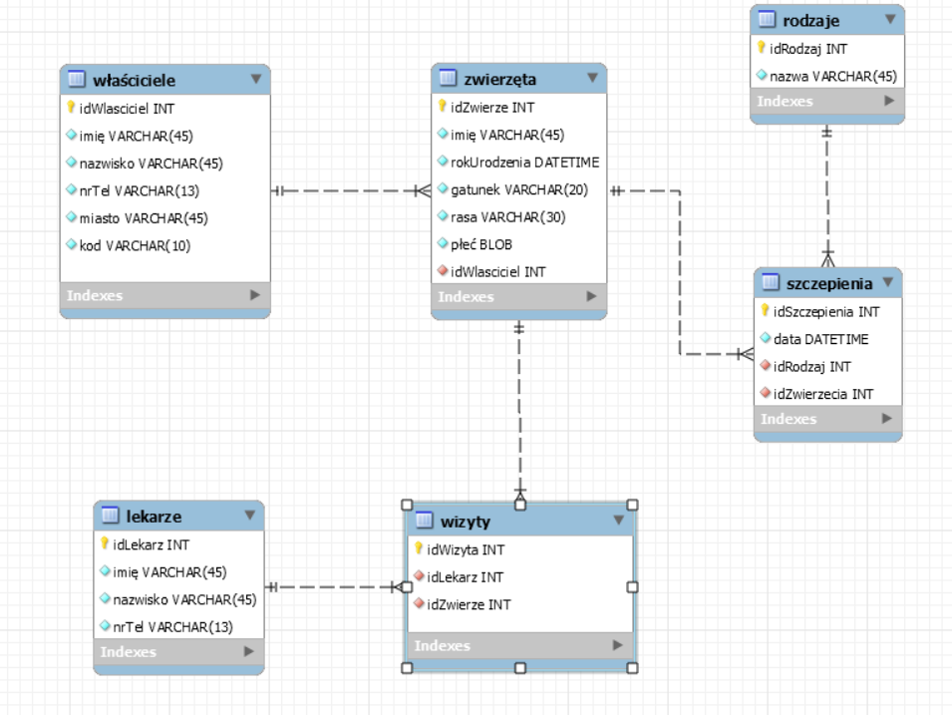

**2.2**

Została dodana tabela ze szczepieniami wiążąca szczepienia ze zwierzętami. Dodatkowo wiąże ona rodzaj ze szczepieniem, aby uniknąć powieleń nazw szczepień (rodzajów). Żadna tabela nie posiada atrybutów złożonych (1NF), atrybuty każdej tabeli zależą od jej klucza (2NF) oraz każdy atrybut, który nie jest kluczem zależy od danego klucza.

**3.**

diagram ER

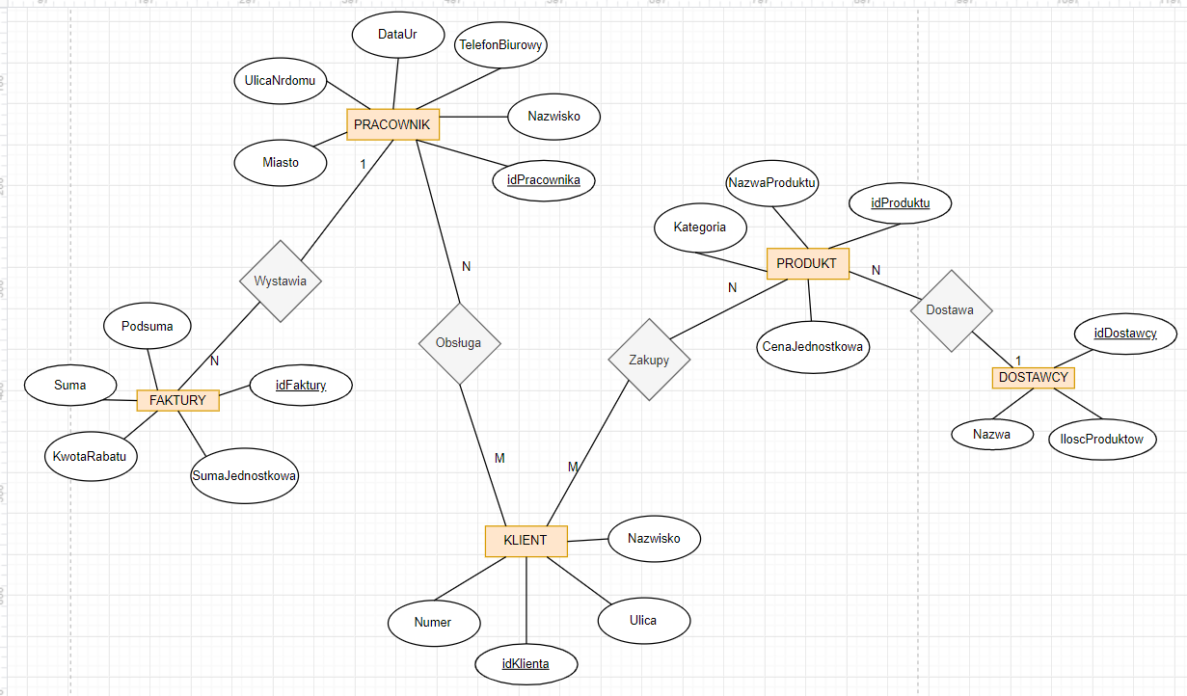diagram EER

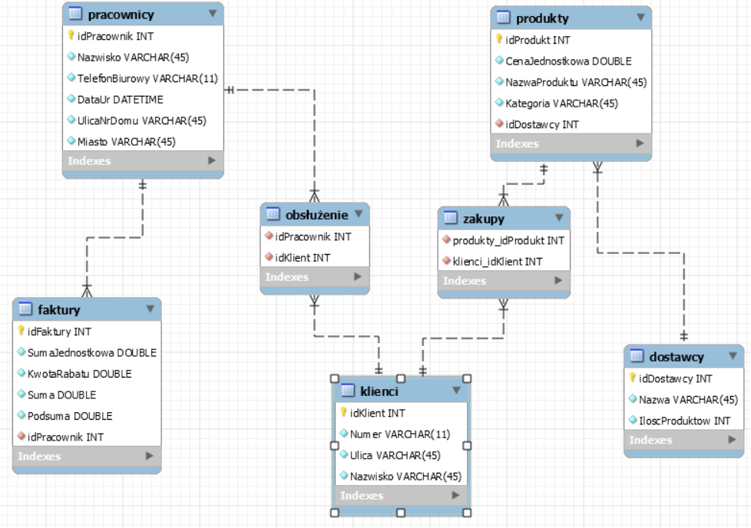

Normalizacja EER

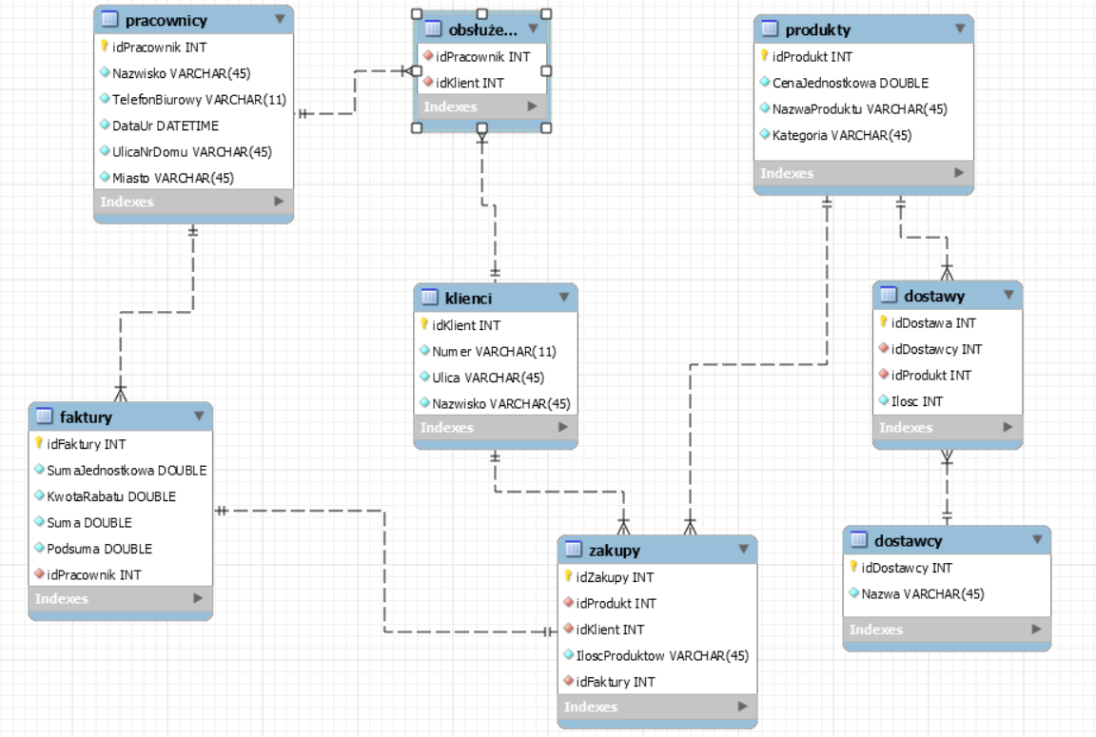

**3.2**

Usunięta została relacja „Zakup” i zastąpiono ją tabelą „Zakupy” w której znajdą się informacje o tym kto, co kupił, w jakiej ilości oraz na jakiej fakturze znalazły się dane zakupy. Zapobiega to powtarzaniu rekordów relacji „Faktura”, w której byłyby rodzaje sprzedanych produktów. Jednocześnie wszystkie atrybuty zostają zdeterminowane przez klucz.

W relacji „Dostawa” umieszczona została ilość produktów, ponieważ nie zależy ona bezpośrednio od dostawcy (za każdym razem może być inna).